呼吸灯实验就是让灯像人的呼吸一样，让LED灯从灭慢慢变亮，亮度慢慢变大，达到最大后然后再慢慢熄灭，亮度一直处在慢慢变化中。

实现假设通过控制每一个瞬间led亮和灭的延时时间比来控制led灯的亮度，然后通过中断调用子程序和单片机的定时器功能来实现持续不断的改变led灯的亮度从而实现呼吸灯的实验。

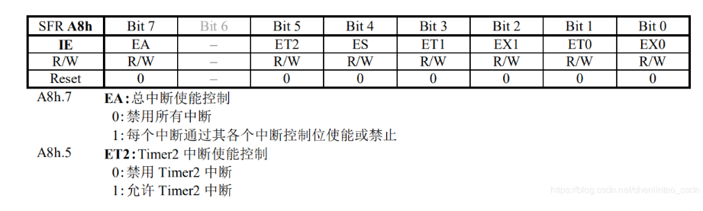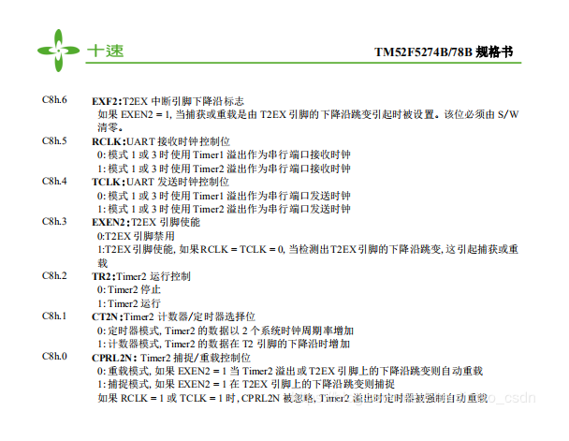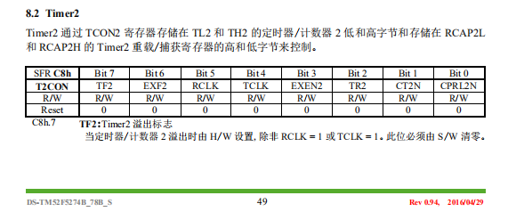

根据78B规格说明书：

在main.c中的设EA=1为使得每个中断通过其各个中断控制位使能或禁止；设ET2=1为允许Timer2中断；而设ER2=1为Timer2运行。你也可以直接对特殊功能寄存器“IE”、特殊功能寄存器“T2CON”进行赋值来实现中断控制。